ISCRIZIONI ONLINE AL SERVIZIO BUONI LIBRO
ANNO SCOLASTICO 2025/2026

MODALITÀ D’ISCRIZIONE
Nuovi iscritti:
L’accesso al portale dovrà essere effettuato accedendo al seguente link: https://www3.eticasoluzioni.com/pellezzanoportalegen/

Iscrizione con Codice Fiscale dell’alunno

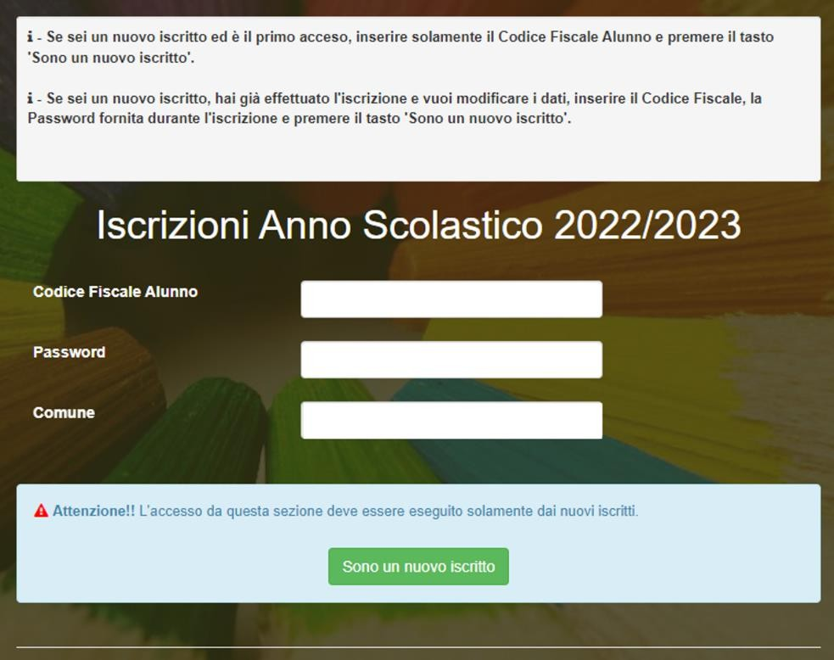

- I nuovi iscritti dovranno premere il tasto Nuova Iscrizione. Successivamente inserire solamente il Codice Fiscale Alunno e premere il tasto verde 'Sono un nuovo iscritto'. Inserire tutti i dati richiesti dal format, salvare l’iscrizione e, infine, scaricare la documentazione utile generata al termine.
- Per la modifica dell’iscrizione già salvata ed inoltrata all’ufficio, premere sempre il tasto Nuova Iscrizione al link indicato sopra, inserire il Codice Fiscale Alunno, la Password fornita durante l'iscrizione e premere il tasto verde 'Sono un nuovo iscritto'. Eseguire il Cambio Password scegliendo una password personale che rispetti i requisiti richiesti, modificare i dati, salvare e scaricare la documentazione generata al termine dell’iscrizione.

In seguito all’accesso al portale, verrà richiesto di inserire un indirizzo e-mail valido, sul quale riceverete un codice da utilizzare per procedere all’iscrizione.

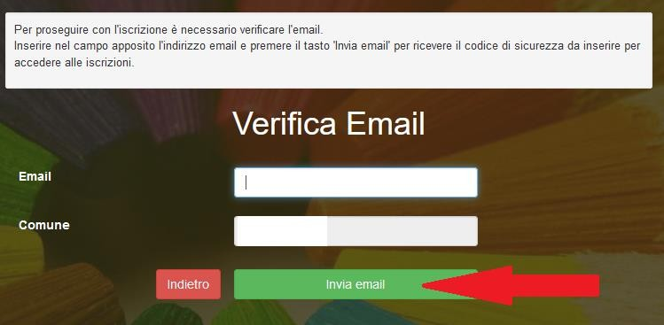

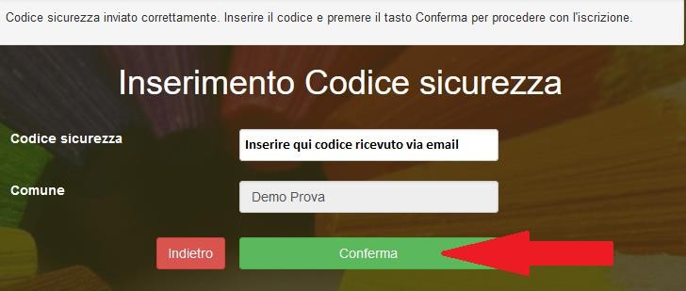

Rinnovo d’iscrizione

Rinnovo con credenziali standard (codice utente e password) tramite Portale Genitori
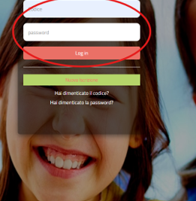
Chi ha effettuato l’iscrizione ai servizi bonus libri, comodato d’uso dovrà effettuare il rinnovo d’iscrizione con credenziali tramite Portale Genitori dovrà collegarsi al Portale Genitori tramite il link https://www3.eticasoluzioni.com/pellezzanoportalegen/ effettuare l’accesso con le credenziali in possesso ed entrare nella sezione Anagrafiche > Rinnova iscrizione.
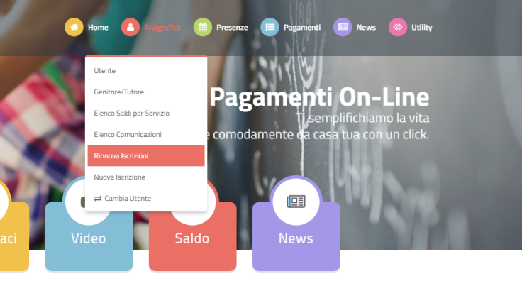

Attenzione: in caso di iscrizione di nuovi fratelli, bisognerà iscrivere tutti i nuovi utenti con lo stesso genitore/tutore.
Se dovete aggiungere dei fratelli ad un utente che lo scorso anno ha effettuato l’iscrizione al servizio Bonus Libri accedete al Portale Genitori con le vostre credenziali tramite il seguente link: https://www3.eticasoluzioni.com/pellezzanoportalegen/.

Una volta effettuato l’accesso, andate nella sezione Anagrafiche > Nuova iscrizione per aggiungere i nuovi componenti.
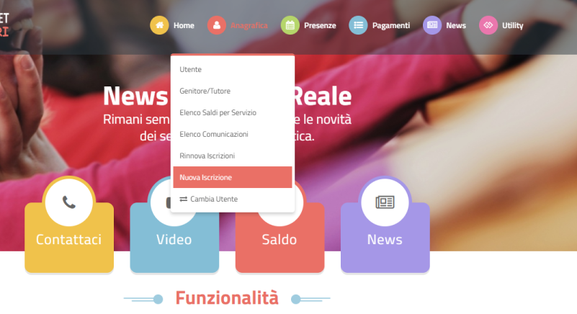

In caso non siate in possesso del codice utente o della password utilizzate l’anno scorso potete recarvi sul sito: https://www3.eticasoluzioni.com/pellezzanoportalegen/ e selezionare i tasti:
- Hai dimenticato il codice?
- Hai dimenticato la password?
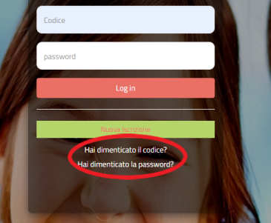
A questo punto sarà necessario compilare tutti i dati richiesti. Al termine del processo, sarà possibile scaricare:
- il riepilogo della domanda d’iscrizione compilata
- la lettera con le proprie credenziali d’iscrizione
Il modulo online dovrà essere debitamente compilato e sottoscritto entro e non oltre il giorno 24/12/2025.

